# Часть 1. Динамические структуры данных. Списки.

Цель работы

Изучить способы работы с динамическими структурами данных, решить практическую задачу с помощью списков.

Задание

С клавиатуры вводится последовательность вещественных чисел x1, x2, x3... xn,n>2. Вывести последовательность (x1+x2+2xn); (x2+x3+2xn-1); (x3+x4+2xn-2) ... (xn-1+xn+2x2).

*Указание.* Использовать двусвязный список.

Проект программы

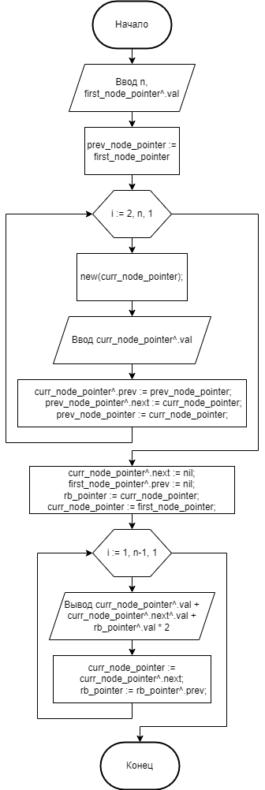

Рис. 1. Проект программы.

Текст программы

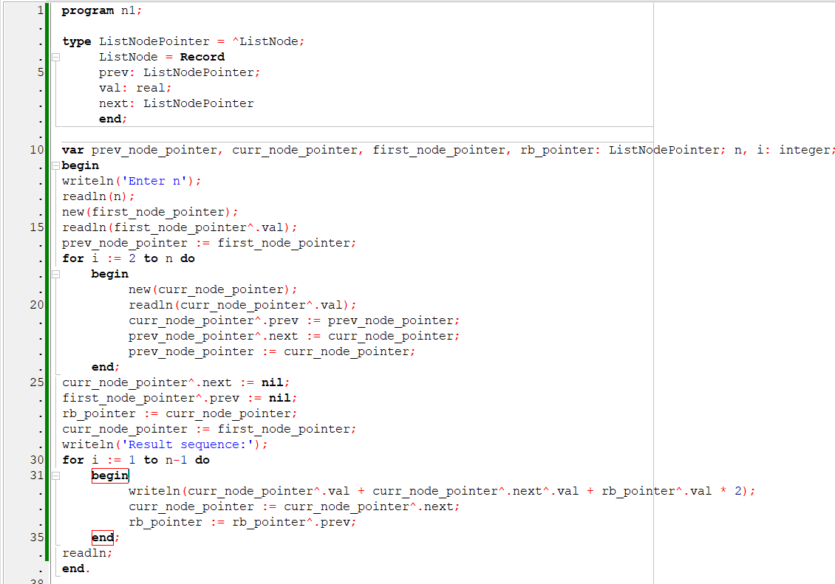

Рис. 2. Текст программы.

Тестовые данные и результаты тестирования

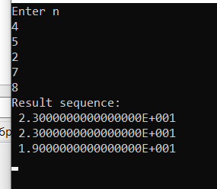

Рис. 3. Результаты тестирования программы

Вывод

Были изучены способы работы с динамическими структурами данных, решена практическая задача с помощью списков.